20 ОКТОМВРИ – СВЕТОВЕН ДЕН ЗА БОРБА С ЙОДДЕФИЦИТНИТЕ ЗАБОЛЯВАНИЯ

Пълноценното развитие и растежът на човешкия организъм изискват да се приема ежедневно определено количество йод!

Йодът е микроелемент от жизнена важност за човека. Той е основна съставна част на хормоните на щитовидната жлеза, които регулират обмяната на веществата и функциите на всички органи. Тяхната роля е решаваща за развитието и растежа на децата. Най-чувствителна на въздействието им в детската възраст е централната нервна система.
Дневните нужди от йод възлизат на 150 мкрг /микрограма/ за възрастните, 200 мкрг за бременните и кърмещи жени и 100-120 мкрг за децата до 12г. възраст.
Дневният прием на йод под 100 мкрг води до сериозни нарушения в организма, известни като йоддефицитни заболявания.
Към тях се отнасят:
-Ендемичната гуша и усложненията и;
-Хипотиреоидозата /намалена функция на щитовидната жлеза/;
-Изоставане в нервно-психическото развитие, проявяващо се с различна по степен умствена изостаналост, от които най-тежката е кретенизмът;
-Нисък ръст и изоставане във физическото развитие и половото съзряване;
-Двигателни, говорни или слухови дефекти;
-Разстройства в репродукцията – аборти, мъртвораждаемост, стерилитет и др.
Основен източник на йод е храната. С най-голямо съдържание на йод са рибата, морските продукти, орехите, млечните произведения, зеленчуците и плодовете.

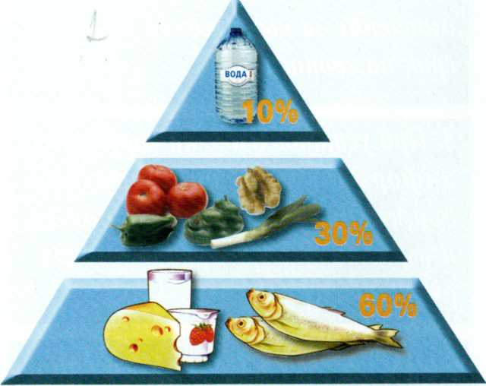

За кърмачетата основен източник на йод е майчината кърма и кравето мляко, плодовите и зеленчукови сокове.
Консумацията на животински и растителни продукти от райони, чиито почви и води са бедни на йод /планински, полупланински или такива с ерозия на почвата/ води до заболявания, които имат ендемичен характер. Това изисква допълнителен прием на йод.
Универсално средство за профилактика на йоддефицитните заболявания e използването на йодирана сол в семейството, в заведенията за обществено хранене и производствата на хранителни продукти. Йодираната сол е най-подходяща за допълнителен прием на йод, защото е общодостъпен и евтин продукт.
Физиологичният дневен прием на готварска сол е 5гр.. Приемът на по-голямо количество е вредно за здравето, особено за възрастни, хронично болни и деца.

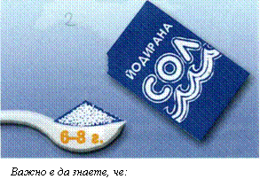

Важно е да се знае, че:
-Само ежедневната употреба на йодирана сол предпазва човешкия организъм от заболявания, свързани с йодния дефицит;
-Йодираната сол трябва да се съхранява в сухи, добре затворени съдове;
-Йодираната сол се прибавя към ястията след снемане от огъня, тъй като високата температура води до разпадане на йода;
-Ежедневна употреба на йодирана сол премахва необходимостта от използване на скъпо струващи добавки и лекарства, съдържащи йод.
В Република България се провежда постоянен мониторинг на солта за хранителни цели. Приблизително 1/2 от територията на нашата страна е с йоден дефицит.

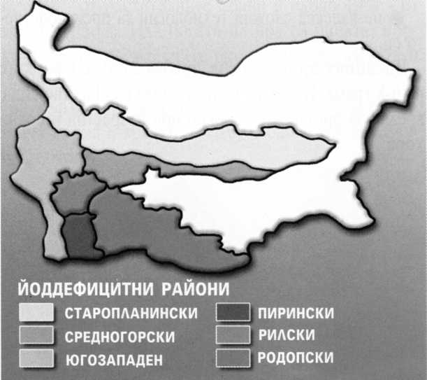

От 1994г. йодната профилактика е задължителна за населението в цялата територия на страната. Тя се осъществявя със сол, йодирана с калиев йодат, който е стабилен и не се разлага от слънчевата светлина. Йодирането на солта е в количество 28-55мг калиев йодат на кг сол. Това количество е достатъчно и гарантира необходимия дневен прием на йод за компенсиране на йодният дефицит.

ПОМНЕТЕ:
1.Не използвайте нейодирана сол!
2.Не купувайте йодирана сол с нарушена оригинална опаковка, без обозначение за съдържание на йод и срок на годност!

Употребата на йодирана сол е гаранция за Вашето здраве и интелектуални способности!

ИЗДАВА Д ПБПЗ РЗИ ГР. БУРГАС

